  - ELEZIONI REGIONALI EMILIA-ROMAGNA 26 GENNAIO 2020

MANIFESTO

PER LA NATALITÀ

E LA FAMIGLIA
(sintesi per la stampa)

Il Forum delle associazioni familiari dell’Emilia-Romagna chiede, in premessa,

CHE LA REGIONE

- si faccia promotrice di politiche che favoriscono concretamente le famiglie e le associazioni di famiglie che forniscono sostegno a situazioni di difficoltà;

- sostenga la Famiglia, come definita negli articoli 29, 30 e 31 della Costituzione, e riconosca il diritto dei figli alla figura materna e a quella paterna;

- sostenga la maternità e in particolare le gestanti in difficoltà e le madri sole, anche mediante un adeguato contributo economico, da erogare già nel primo mese di gravidanza e fino ai 3 anni di età del bambino, al fine di arginare il ricorso all’interruzione per motivi economici;

- si attivi per la creazione di case rifugio e pronta accoglienza per le gestanti che subiscono pressioni per abortire, nonché campagne di informazione e presenza dentro ai consultori di operatori del terzo settore;

- avvalendosi della propria competenza in materia sanitaria, sostenga le cure contro la sterilità, principale rimedio per tentare di soddisfare il legittimo desiderio di paternità e maternità. Questo anche nell’ottica di circoscrivere il più possibile il ricorso alla fecondazione artificiale in generale, e a quella eterologa in particolare. La Regione dia pieno riconoscimento del diritto all’obiezione di coscienza previsto dalla legge 40/2004;

- si impegni a emanare una legge che, sull’esperienza di altre legislazioni europee, punisca il cliente dello sfruttamento sessuale, per togliere così alle organizzazioni criminali la fonte di guadagno e per combattere lo sfruttamento di persone vulnerabili: occorre colpire la domanda per contrastare le conseguenze devastanti che la prostituzione crea.

OBIETTIVO NATALITÀ 2025

Per consentire un deciso cambio di rotta rispetto all’attuale andamento demografico e porsi come obiettivo al 2025 di un indice di fertilità di 1,60 figli per donna (contro l’1,34 attuale), è necessario che la Regione attivi politiche trasversali a tutti gli assessorati, che possano essere garantite attraverso l’attivazione di UN’AGENZIA REGIONALE PER LA FAMIGLIA E LA NATALITÀ, direttamente dipendente dalla Presidenza della Regione.

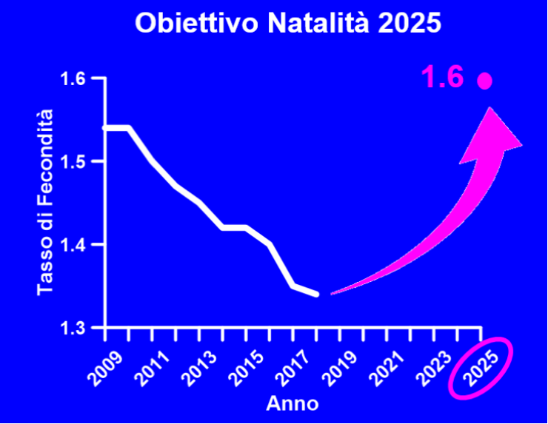
REGIONE EMILIA ROMAGNA
Obiettivo 2025: 1,60 figli per donna (2018: 1,34 figli per donna)

SENZA LAVORO, NON C’È FAMIGLIA

Il lavoro precario, insieme con la mancanza di lavoro per i giovani, rappresenta una delle principali cause per le quali, nelle migliori delle ipotesi, si rimanda la costituzione della famiglia e la nascita dei figli. È necessario quindi favorire il lavoro giovanile, ad esempio con la valorizzazione e il sostegno ai corsi professionali, anche per evitare il fenomeno della “fuga” dei giovani all’estero. Allo stesso tempo, bisogna incoraggiare attive politiche di armonizzazione dei tempi di lavoro con quella della famiglia.

DIAMO VALORE AI FIGLI!

Il sistema tariffario e fiscale regionale non tiene adeguatamente conto dei carichi familiari, in quanto si limita ad utilizzare esclusivamente l’ISEE o, peggio ancora, il reddito familiare senza considerare il numero dei componenti. L’ISEE è discriminatorio nei confronti dei figli di famiglie numerose, riconoscendo un peso di 0,35 al contrario di quanto avviene in Francia (peso pari a 1). È come se i bambini italiani in pizzeria possano mangiare solo 1/3 di pizza, mentre quelli francesi ne mangiano una intera… Bisogna quindi superare l’ISEE, adottando interventi universali, oppure correttivi come il Fattore Famiglia.

Che valore viene dato ai nostri figli?
Numero Figli | ITALIA | FRANCIA
1 | 0,47 | 0,50
2 | 0,42 | 0,50
3 | 0,39 | 1,00
4 | 0,35 | 1,00
5 | 0,35 | 1,00
Francia: Quoziente Familiare (tassazione dei redditi)
Italia: Scale di equivalenza ISEE*
* 3 figli +0,20, 4 figli +0,35, 5 e più figli 0,50

LE POLITICHE ASSISTENZIALI NON COINCIDONO CON LE POLITICHE FAMILIARI…

…ma ne rappresentano solo una parte, anche se molto importante.
La Famiglia va riconosciuta come interlocutore degli interventi della Regione, anche attraverso l’adozione del V.I.F. (Valutazione di Impatto Familiare) per ogni iniziativa legislativa. Per favorire tali politiche, la Regione dovrà adoperarsi per l’adozione di una apposita legge quadro a tutela della Famiglia e della Natalità.

SCUOLA E EDUCAZIONE

Ad ogni Famiglia va riconosciuta la libera scelta educativa, anche attraverso il sostegno alle scuole paritarie, in particolare per gli alunni disabili certificati ex legge 104, o all’istruzione parentale. La Regione potrà inoltre farsi promotrice di percorsi di informazione alla affettività e alla sessualità finalizzata anche alla apertura alla vita nascente.

FAMIGLIA È ACCOGLIENZA

La Famiglia è la prima palestra di socializzazione, là dove i bambini possono imparare a convivere con altri fratelli. Ma è anche e soprattutto il luogo dell’accoglienza, in particolare verso la Vita, verso i più deboli: gli ammalati, i disabili, le vittime delle dipendenze, gli anziani... La famiglia è una risorsa sociale enorme, che può farsi carico delle difficoltà di chi da solo non ce la fa, anche attraverso gli affidi e le adozioni, come evidenziato nella campagna #dònáti promossa dal Forum.

IN CONCLUSIONE

Investiamo sulla natalità, come nuovo motore di crescita economica e sociale della Regione
Investiamo sulla natalità, per garantire la sostenibilità del nostro sistema di welfare
Investiamo sulla natalità, per il futuro della Regione

Cambiamo la rotta al declino demografico che sta caratterizzando l’Italia e la nostra Regione

Diamo valore ai figli, da riconoscere come un fondamentale bene sociale da tutelare

Andiamo oltre l’assistenzialismo e riconosciamo la Famiglia come prima cellula della società, valorizzandone il ruolo indispensabile di ammortizzatore sociale

Andiamo controcorrente: diamo un’alternativa all’individualismo, puntando sulla Famiglia e sulla esperienza arricchente dei Figli

QUESTO È QUELLO CHE CHIEDIAMO A TUTTI COLORO CHE SI PRESENTERANNO ALLE PROSSIME ELEZIONI REGIONALI, A PARTIRE DAI CANDIDATI ALLA PRESIDENZA:

PONETE COME PRIORITÀ LA NATALITÀ
PER IL FUTURO DELLA NOSTRA SPLENDIDA REGIONE

